Załącznik graficzny nr 2
do Zarządzenia Nr 169/2024
Burmistrza Sulejowa
z dnia 7 sierpnia 2024r.

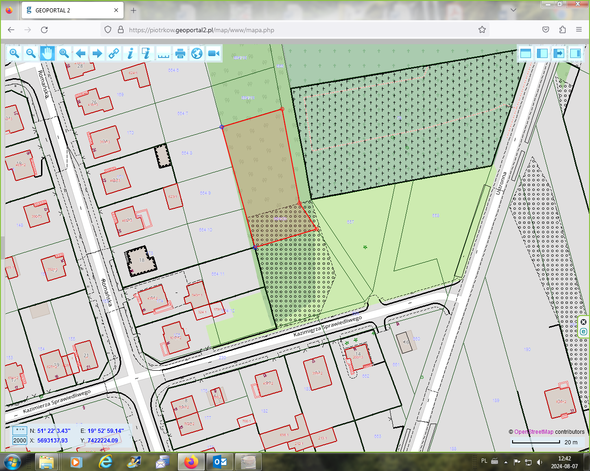
Źródło: opracowanie własne na podstawie Geoportalu Powiatu Piotrkowskiego

